***МКҚК «№1 Балабақша»***

***«Біз біргеміз»***

*(Ата-аналарға арналған тренинг)*

***Психолог: Жарқынбек Г***

***Ақкөл қаласы***

**Тақырыбы: «Біз біргеміз»**

**Мақсаты:** Ата-аналар арасындағы қарым-қатынасты жақсарту. Балаларды оқыту мен тәрбие беру жұмыстарымен ата-аналардың бір-бірімен өз тәжіребиесімен бөлісу. Ата-аналарда балаларын жеке тұлға ретінде қабылдау түсініктерін қалыптастыру. Үлкендер мен балалар арасындағы сыйластықты, жиналысқа қатысушылардың шығармашылық қасиеттерін арттыру. Ұжыммен бірлесе жұмыс істеуге баулу.

**Көрнекі-құралдар:** түсті қағаздар, қайшы,желім, қарандаштар,қағаз.т.б

**Жоспары:**

1)Амандасу

2)Таныстыру

3) Айна

4)Талқылау

5) Жақсы көңіл-күй

6) Ұжыммен жұмыс

7) Күншуақ

Сәлеметсіздерме құрметті ата-аналар! Бүгінгі кездесуге уақыттарыңызды бөліп келгендеріңізге көп рахмет! Тренингімізді бастамас бұрын бір-бірімізбен амандасып алайық.

**1)Тапсырма: «Амандасу**» бір-бірлеріңізбен басқа елдердің амандасу тәсілімен амандасуды ұсынамын. (слайд)

-қолды кеуде тұсына қойып, еңкею (япония)

- қатты құшақтасу. (ресей)

-мүрындарын тигізіп амандасу (жаңа зеландия)

-тіл шығару (тибет)

-улкен арақашықтықта тұрып, бір-бірінің қолын қысу (ұлыбритания)

Бұндай амандасу түрлері қандай сезім туғызды?

Ең жағымды амандасу түрі қайсы болды?

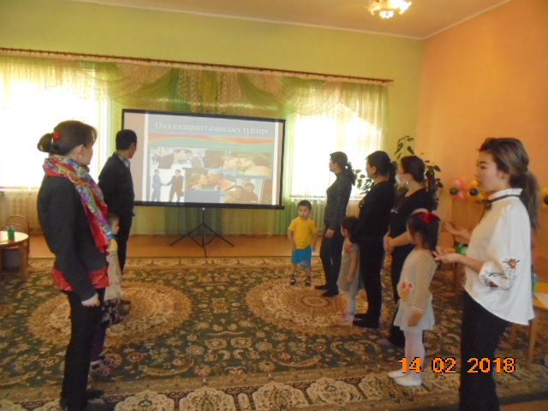

**2) Тапсырма: «Таныстыру»** алдарыңызда түсті қағаздар,қайшы, желім, кағаз, қарандаш т.б заттар жатыр. Сіздерге тапсырма 5мин ішінде өз отбасыңыз туралы түсінік беретін сурет салу немесе жапсыру. Содан соң өзіңіздің атыңызды айтып, жасаған жұмысыңызды талдайсыз. Отбасы мүшелері туралы бір-неше сөз айту.

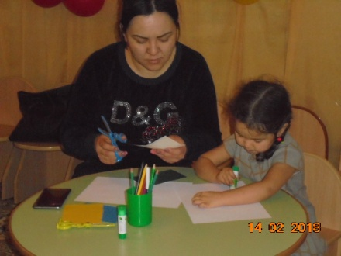 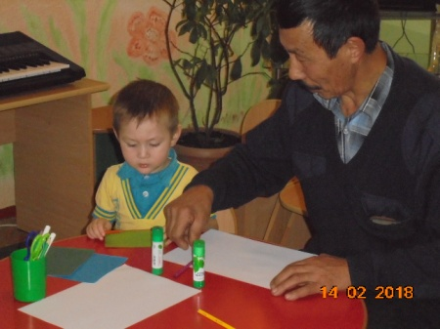 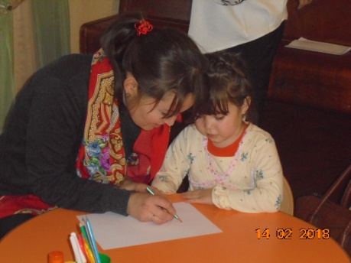

**3) Тапсырма: «Айна»**

Максаты: басқалардың сезімін түсінуді және сезінуді тәрбиелеу.Ата-аналар балаларына қарама-карсы тұрады да, бір-бірінің көзіне қарайды. Біреуі бір қимыл жасай бастаса, екіншісі оны қайталайды. Жүргізуші жест және мимика арқылы әртүрлі эмоционалды жағдайларды ұсынады (мұң, қуаныш, қоркыныш, ауыру, жек көру, т.с.с.)

**4) Тапсырма: «Талқылау»**

Жиі кездесетін киын жағадайлардан қалай шығу керектігін талқылайық. Өз тәжірибеңізбен басқа ата- аналармен бөліссеңіз. Мынадай жағдайлардан қалай шығасыз: (әр ата-ана өз ойымен бөліседі)

-Балаңыз басқа балаларды ұрса

-Балаңыз үлкендерге дөрекілік көрсетсе

-Балаңыз ойыншық дүкенінде, ойыншық алып беруді талап етіп жыласа

-Балаңыз түнде ұйықтаудан бас тартса

-Балаңыз уйде ойнаған ойыншықтарын жинамаса

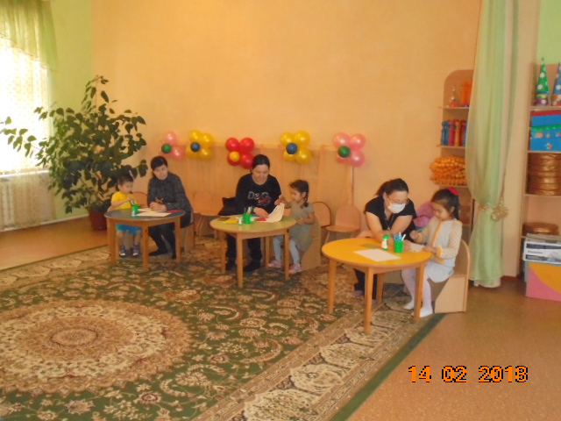 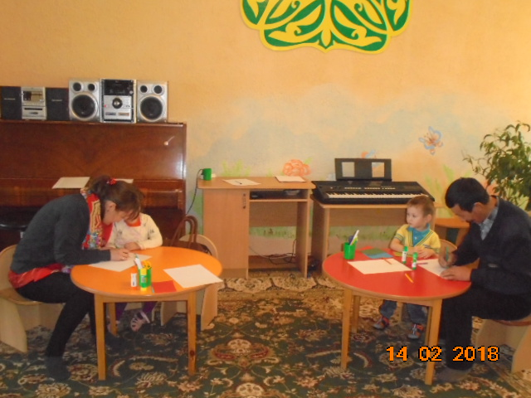

**5) « Жақсы көңіл-күй»**

**1.** **« дене мүшелер биі»** қатысушылар шеңберге тұрады. Музыка қойылады. Жүргізуші кез келген дене мүшелерін атайды (мысалы: танец головы, танец плеч) ал қатысушылар аталған дене мүшесімен билеу керек.

**6) Тапсырма: « Ұжыммен жұмыс»**

Балалардың ойыншықтары өте көп, бирақ олардың ойыншыққа деген қызығушылығы тез жоғалады. Сондықтан екі топқа бөлініп, өз қолымызбен қажетсіз заттардан ойыншық немесе дидактикалық материал жасауды ұсынамын. Себебі шын көңіліңізбен, өз қолыңызбен жасаған ойыншық балаңыздың сүйікті ойыншығына айналуы мүмкін.

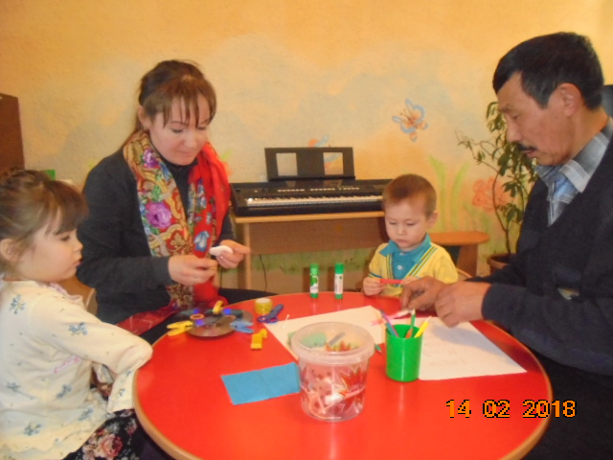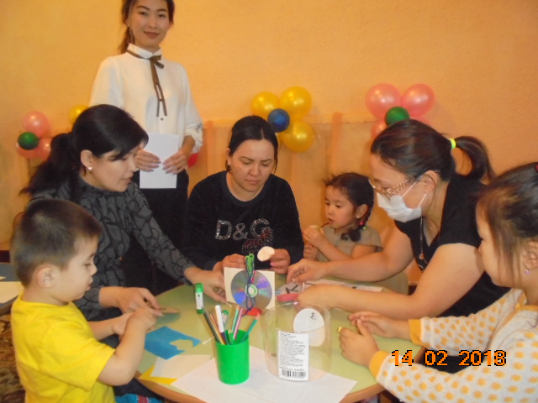 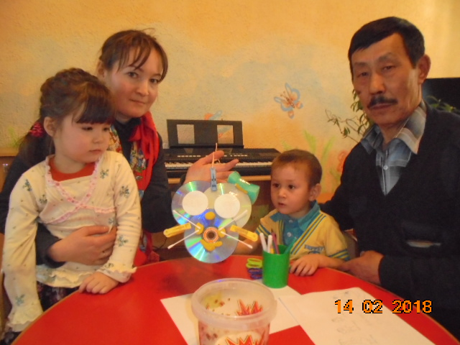 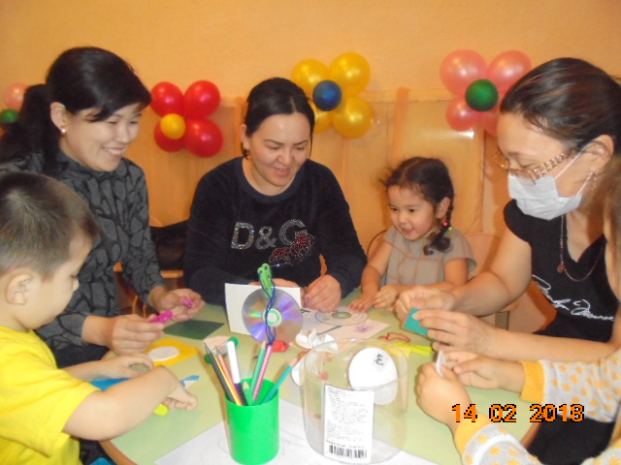

**7) Тапсырма. «Күншуақ»**

Әр қатысушы қағаз бетіне күннің суретін салып, ортасына баласының есімін жазады. Ал, күн шуақтарына баланың жақсы қасиеттерін жазады. Әр ата-ана өзінің күн шуағымен таныстырап, оқып береді.

Осы күннің көзін өзіңізбен уйге алып кетуді ұсынамын. Күн шуақтары отбасыңызды жылы шуаққа бөлесін! Балаңызға қандай жақсы қасиеттерін бағалайтыныңызды айтыңыз. Балаңызға мейрім, жылылық, жақсы көңіл-күй силаңыз.

Бүгінгі кездесуден алған әсеріңіз? Тілектеріңіз?

Қоштасу.

